高等教育统计程序安装简要步骤说明

各有关单位：
省厅已下达高等教育统计报表工作任务，请人事处、教务处、研究生院、继续教育学院按照以下步骤下载安装软件，完成数据录入并利用系统自带功能进行表间关系的校验，最后导出EXCEl电子表发送至校办。
第一步：相关软件请到校办拷贝或通过QQ传送，也可以自行到中国教育统计网下载相关补丁、统计程序和山东省代码，网址为：
http://www.stats.edu.cn/rjgx/2013soft_z.html。
第二步：建议退出杀毒程序，并在管理员账号中安装。首先确定所使用电脑操作系统版本，若是winXP SP2版本，请首先安装“Windows XP SP3”补丁
第三步：若是win7及以上，直接安装“教育统计软件运行环境操作系统补丁”（中间提示重新启动系统时请选择重新启动）；此次安装时间较长，如果期间有报错，不要着急关闭报错窗口，可以看一下报错详细信息，用QQ截图，同时把信息复制下来，以便咨询解决方案。（例如：SQL Server 2008 R2 Express未安装成功，如图1所示，本文末尾附坚决方案。）
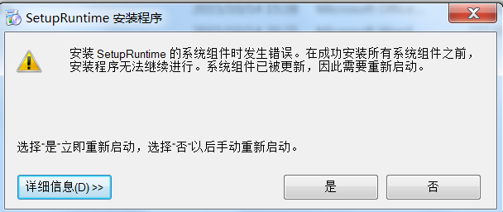
图1
第四步：当前电脑已安装2015年统计软件的用户，请安装“2015教育统计系统升级包(4.026)”。初次安装用户，直接安装“2015教育统计系统安装包(4.026)”（安装时，请尽量安装在D盘或者其他非系统盘），如：D:\EDUDB。电脑桌面会出现系统快捷方式图标；
第五步：安装成功，桌面显示。
第六步：在上述图标右键点击，选择以管理员身份登录，启动统计程序，出现窗口，如图2所示，年份为2015，版本为普通，数据库为SQLEXPRESS。
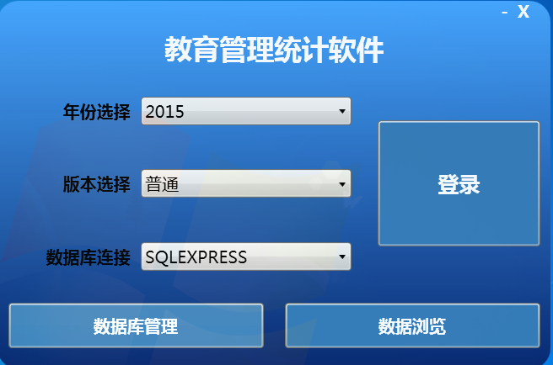
图2
第七步：点击图2中左下角“数据库管理”，若出现如下界面（图3），
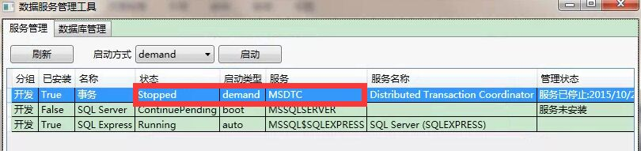
图3
若服务“MSDTC”前面的状态是”Stopped“，则点选上方“启动方式”，更改为“auto”,而后点击“启动”即可（如图4）。
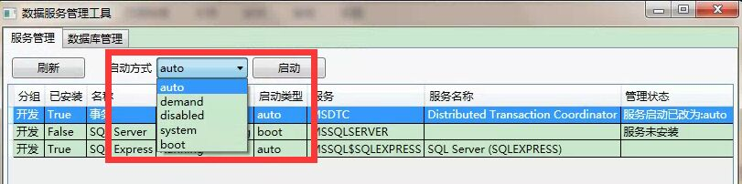
图4
最终确定“SQL SERVER”虽未安装，但另外两个服务管理在启示类型列中改为“auto”且状态为“Running"（如图5）。
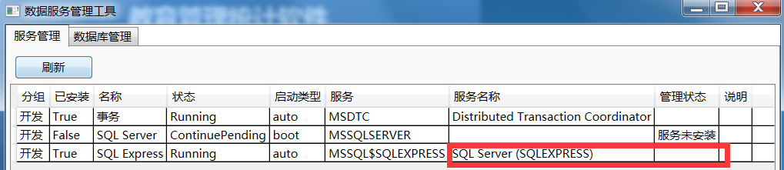
图5
完成安装后点击图2中“登陆”，若弹出图6提示，直接点击“确定”，忽略即可。
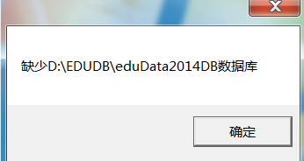
图6
第八步：在出现的图7（如下）界面中，点击 图标。
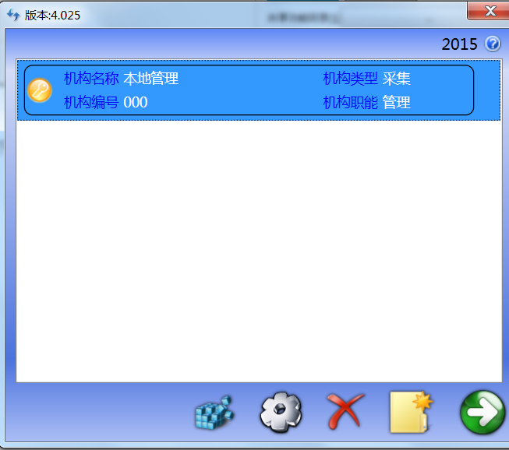
图7
第九步：在出现的图8界面中，点击导入编码，在弹出的浏览框中，找到之前传送或下载的文件中的“山东省编码”，选中文件夹下的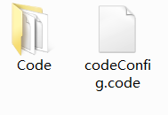右侧的文件即可。
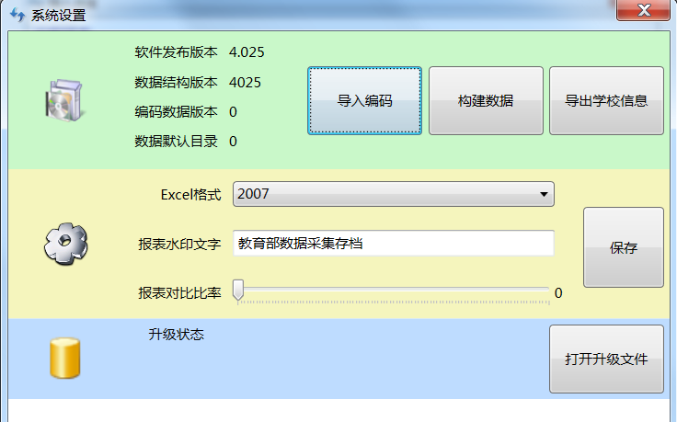
图8
选中文件后进程如下：
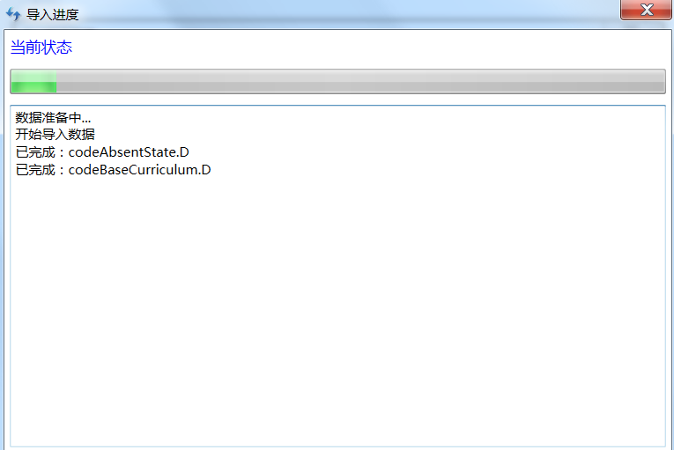
图9
注意“Excel格式”一栏中，请选择与所用电脑一致的版本，而后点击构建数据，最后保存；
第十步：回到图7所示界面，点击  图标创建用户，若安装和导入数据无问题，则会出现如下窗口（图10），左侧选中山东省教育厅即可，右侧栏目中选择“高等教育”，选中“山东财经大学”，然后“添加学校用户”，得到图11所示结果。
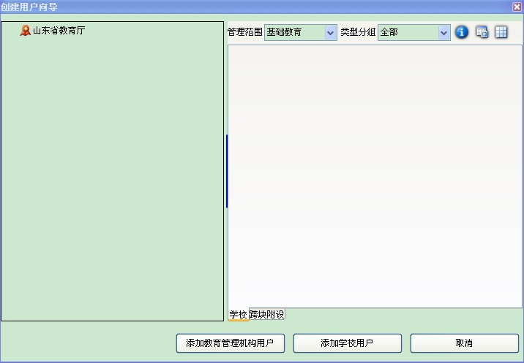
图10
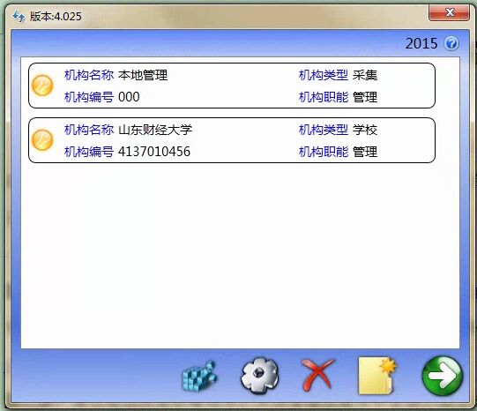
图11
第十一步：在图11界面，选中山东财经大学，点击  即可进入统计程序。点击下图（图12）中的  图标，即可录入相关数据（注意需要将最下方的”只读”状态勾选掉）。
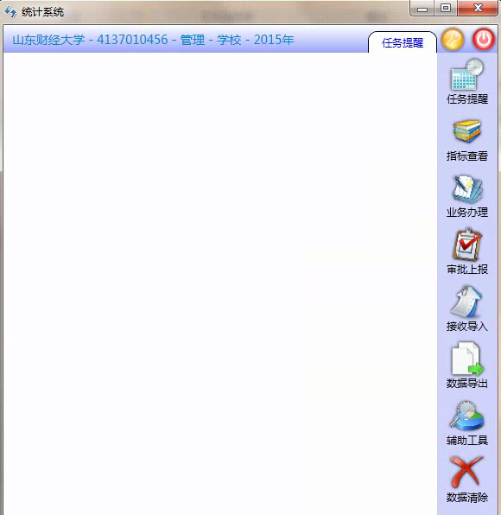

图12

2015年10月制
SQL Server 2008 R2 Express不成功的解决方案
详细信息显示：
未能安装组件 SQL Server 2008 R2 Express。
下列组件已成功安装:
- Microsoft .NET Framework 4 (x86 和 x64)
下列组件未安装:
- Microsoft Office 2007 Primary Interop Assemblies
- Microsoft Visual Studio 2010 Tools for Office Runtime (x86 和 x64)语言包 - 简体中文
- Microsoft Visual Studio 2010 报表查看器
下列组件未能安装:
- SQL Server 2008 R2 Express
有关详细信息，请参阅位于“C:\Users\ADMINI~1\AppData\Local\Temp\VSD5F74.tmp\install.log”的安装日志文件。

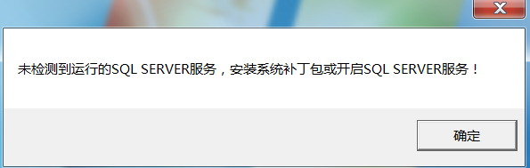
点击登录中的“数据库管理”出现如下情况，蓝色区域显示“服务未安装”
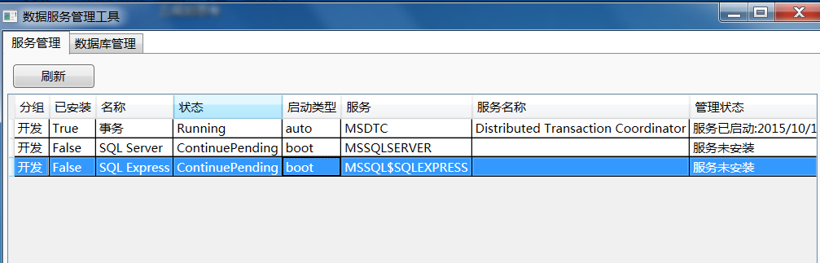

如果没有安装成功此服务，系统是无法运行的。所以必须安装。
到开始菜单中，找到如下程序并启动：
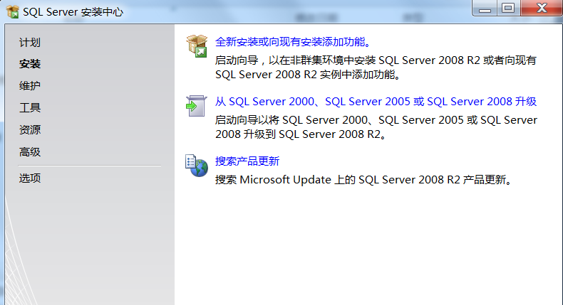

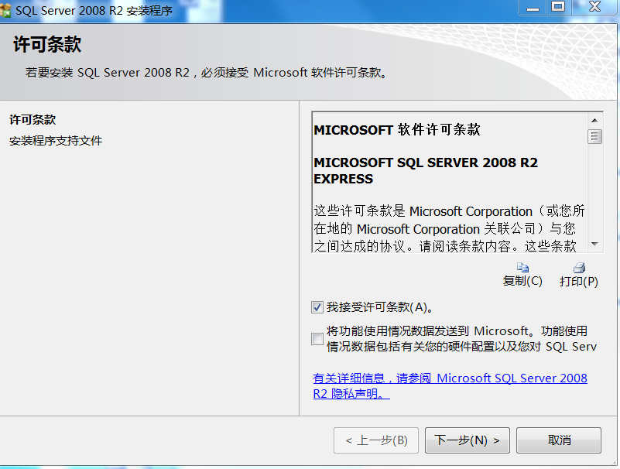
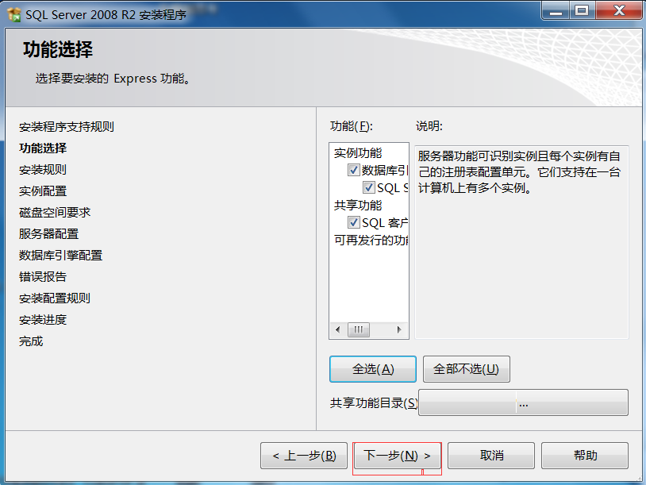

下一步直至完成。

